直播转播

一、功能概览
功能信息 | 说明
:- | :-
功能名称 | 直播转播
功能介绍 | 转播功能是一种内容分发技术，允许将一个主频道的直播内容实时同步到多个子频道。通过这一功能，主频道的直播画面、音频和互动内容可以同时在不同的子频道中呈现，观众可以在任意子频道观看相同的直播内容
使用目的 | 扩大观众覆盖面、提升内容传播效率、增强品牌曝光、资源优化、跨平台分发
使用场景 | 双师教学、大型活动直播、观众分渠道观看等
操作路径 | 管理后台 - 直播列表 - 进入目标直播间 - 直播分发 - 转播

二、操作流程

1.首先联系客户经理，开通转播功能，进入直播间列表，新建一场直播
新建直播时无需设置转播模式。新建完成后，进入直播间的【直播分发 - 转播】进行设置。
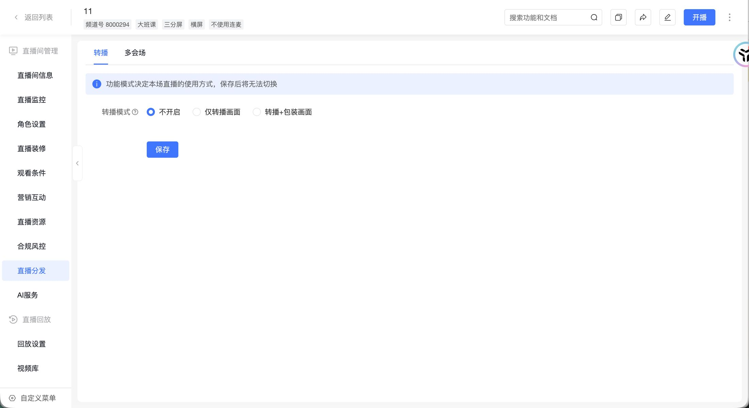

2. 使用转播时，将转播模式设置为【仅转播画面】或【转播+包装画面】

需要注意
（1） 仅画面转播的特性：
- 多路接收方共享发起方音视频流。
- 发起方主讲端/助教端可收集所有接收端观众聊天消息，但接收方之间聊天消息隔离。
（2）转播+包装画面的特性：
- 多路接收方共享发起方视频流，并自主叠加音视频。
- 接收方观众聊天消息不与发起方共享。
（3） 频道类型默认为发起转播，即主频道。若需将频道设置为接收转播，请在新建频道后进入【直播分发 - 转播】进行设置，小频道有接收转播标识。也就是说，我们一共要新建一个发起转播的频道和若干个接收转播的频道（接收转播有自动化创建的方法，请往后看）。
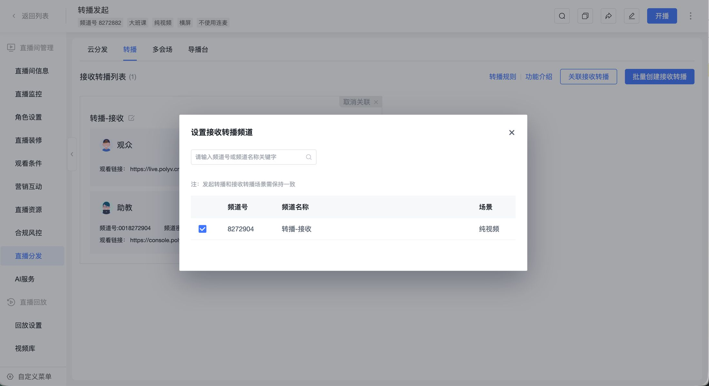
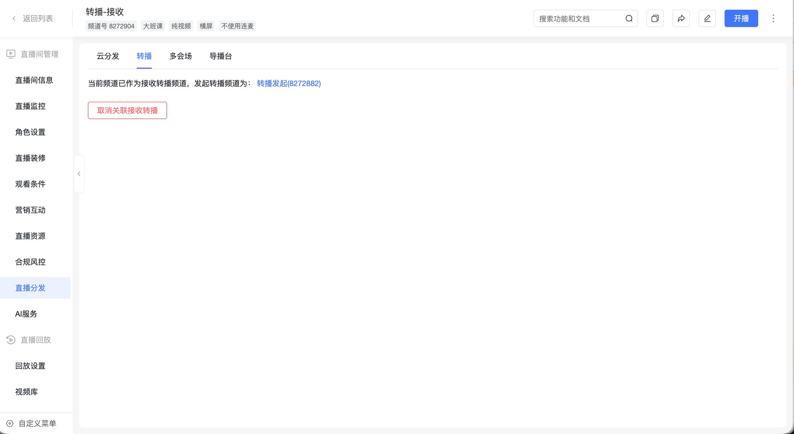
（4） 转播频道与被转播频道之间需要为相同直播模板，不同模板之间无法进行转播。
（5） 大频道可以看到所有小频道的聊天内容，统一管理所有观众，并可以向所有小频道发起互动应用。
（6） 小频道之间的聊天室是相互独立的，观众只能看到所在小频道的聊天内容。小频道的助教可以配合大频道主讲老师管理当前频道的学员，配合发送答题卡、问卷、抽奖的互动功能，且仅在当前小频道生效。

3. 发起转播
（1）进入发起转播的直播间后台，打开【直播分发 - 转播】。
（2）进入转播页，点击【批量创建接收转播】，就可以自动化地批量创建小频道。
（3）输入子频道的数量与名字，系统将自动创建子频道并关联。
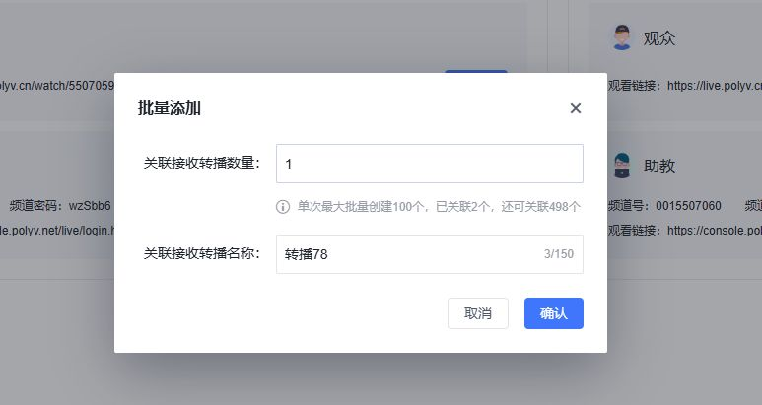
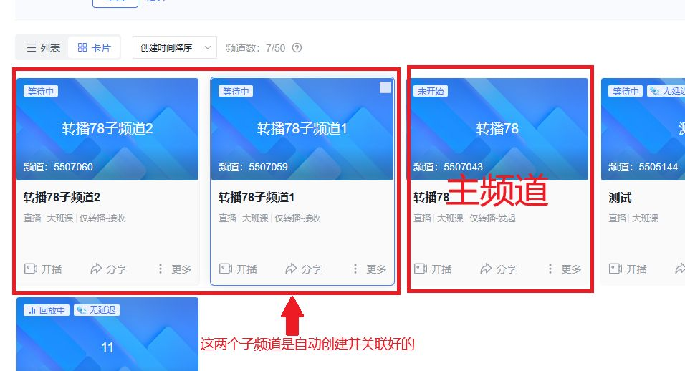
（4）打开主频道直播间，开播后，观众便能进入子频道观看了（注意：子频道不允许讲师开播，只允许观众观看）

